多因子+机器学习（日频）：
流程：因子预处理/缓存->模型训练->策略回测
因子预处理：fill none-> drop outlier-> standardize
模型训练：因子读取->因子分数计算/存储->因子选取->PCA->训练->模型存储
策略回测：init:读取因子，模型，根据分数选取因子->handle_bar:因子读取/pca->模型预测，选取持仓，行业中性（未添加）-> after_trade: 模型滚动训练（未添加）

case1:
params:
start_date = 2019-01-03
end_date = 2019-06-30
backtrack_period = None
up_ratio = 0.2
down_ratio = 0.1
model_name = linear
benchmark = 000300.XSHG
model_train_start_date: 20170103
Model_train_end_date: 20181231
Model results:
[1.7685001277141095, 1.6723710793223492, 1.8191847653948787] [-0.17959776262567395, -0.18390639929956976, -0.16023911413661907]
Backtesting results：
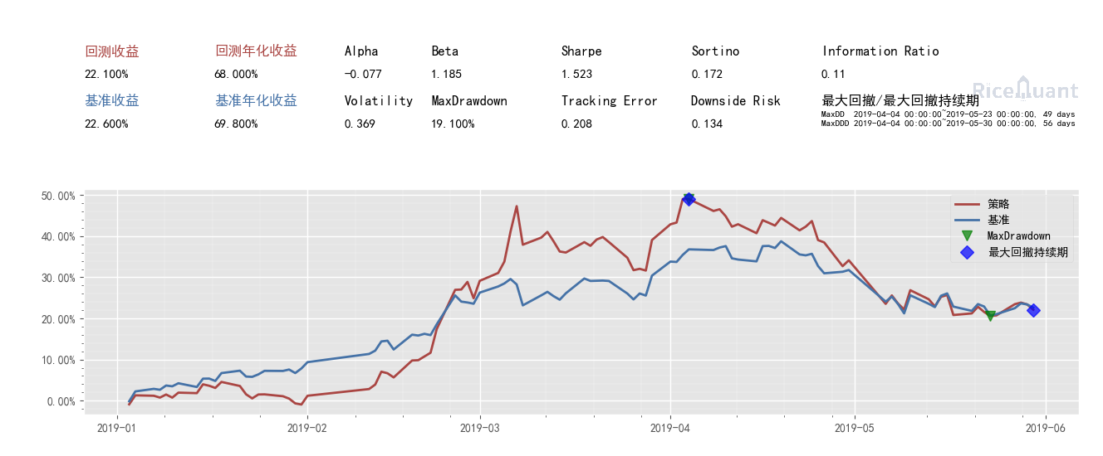

背景知识介绍：
1. 背景知识
2. 因子选取：
风格因子
行业因子
3. 模型框架
4. 模型训练和检验
模型训练
统计检验
5. 组合构建
组合构建
组合回测
6. 实验结果
6.1 线性模型：

